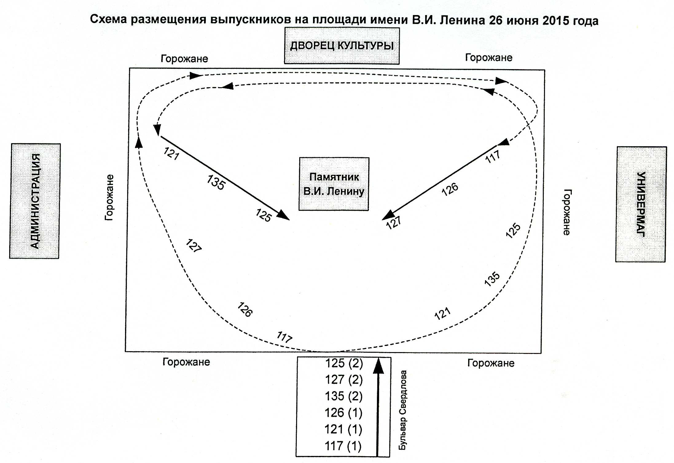

Сценарный план
Бал выпускников 26 июня 2015 года, 21. 00
Место проведения: площадь им. В.И. Ленина
20.00 – 20.45 Фонограмма мелодий и текст о педагогических коллективах и школах.
20.45- 20.55-музыкальные номера выпускников

Начало праздника: 21.00 , парадный подъезд ДК «Октябрь»
Выпускники и педагогические коллективы выстраиваются по бульвару им. Я.М.Свердлова.
125,127 ,135 ,126 , 121,117

21.00- фанфары
Ведущий Т : Добрый вечер, дорогие снежинцы и гости нашего города!

Ведущий А : В июне по всей России звучат красивые ноты праздника , праздника , имя которому - Выпускной вечер!И в Снежинске он сегодня, 26 июня 2015 года!

Ведущий Т : Снежинск приветствует выпускников , педагогические коллективы, руководство школ города и родителей выпускников

выход школ
125,135, 121- проходят со стороны универмага
127,126,117- проходят со стороны администрации

Школы выходят на площадь звучит текст о выпускниках- 2015.Текст читают выпускники.
Школы построились на площади

Ведущий А: На площади девять выпускных классов и педагогические коллективы шести общеобразовательных учреждений , родители выпускников !

Ведущий Т : Одиннадцатиклассники завершили курс среднего
( полного ) общего образования, и мы искренне поздравляем всех со столь знаменательным событием !

Ведущий А : Дорогие выпускники, уважаемые педагоги, родители, гости нашего торжества! К Вам обращается глава Снежинского городского округа
АНАТОЛИЙ НИКОЛАЕВИЧ ТИМОШЕНКОВ
Внимние!
Анатолий Николаевич Тимошенков говорит. Выступление завершается словами:
«… торжественный вечер выпускников объявляется открытым»!

Гимн России (один куплет и припев «-1»)

Ведущий Т: Для приветственного слова приглашается глава администрации Снежинского городского округа –
ВАДИМ БОРИСОВИЧ АБАКУЛОВ
Выступление В.Б. Абакулова

Ведущий А: Молодое поколение снежинцев , выпускников 2015года , поздравляет
директор РФЯЦ-ВНИИТФ имени академика Е.И. Забабахина –
МИХАИЛ ЕВГЕНЬЕВИЧ ЖЕЛЕЗНОВ
Выступление М.Е. Железнова

Ведущий Т : Дорогие выпускники! Школа – это мир детства, мир, богатый новым и интересным. Постигая науки, каждый из вас определил для себя любимые предметы, выбрал увлечение, научился трудиться.

Ведущий А:. Год от года вы, накапливая знания , шли к успеху. И сегодня одно из главных ваших достижений. Вы получили аттестаты о среднем (полном) общем образовании. Поздравляем вас , славные выпускники!
Слово предоставляется начальнику Управления образования
ГАЛИНЕ ГЕННАДЬЕВНЕ ЕРЕМЕЕВОЙ.

Выступление Г.Г. Еремеевой
1.Массовая картина « Молодость» Исп Эдуард Ташбулатов , сводный ансамбль 117,125,127 и все выпускники( запускаются шарики)

2.Массовая картина «Осенний сон». Танцуют все выпускники. Запускаются аэроголуби .

Ведущий А: Ежегодно, в торжественный день Выпускного бала мы чествуем медалистов.
МЕДАЛЬЮ «За особые успехи в учении» награждены 23 выпускника образовательных учреждений Снежинска.

Ведущий А:
Медалисты приглашаются для церемонии награждения .

Выходят медалисты все одновременно ,
выстраиваются на ступеньках ДК.
Ведущий А:
Вручение медалей и памятных подарков проводят:
Глава Снежинского городского округа –
Анатолий Николаевич ТИМОШЕНКОВ

Ведущий Т:
Глава администрации Снежинского городского округа –
Вадим Борисович АБАКУЛОВ

Ведущий А:
Директор РФЯЦ - ВНИИТФ –
Михаил Евгеньевич ЖЕЛЕЗНОВ.

Ведущий Т:
Начальник Управления образования –
Галина Геннадьевна ЕРЕМЕЕВА.

Ведущий Т:Дорогие выпускники! Медаль – достойная награда за ваше трудолюбие и усердие. Это достойное признание ваших успехов.

Ведущий А:
Итак , Медалью выпускника общеобразовательных учреждений города Снежинска «За особые успехи в учении» награждаются:
Награждение медалистов- 23 человека – по алфавиту

Ведущий Т: Слово выпускникам –медалистам :
1) 135 - Инюшева Ирина ( говорит о знаниях , полученных за годы учёбы );
2) 126- Шаймарданова Эллина ( говорит о любви к школе и выражает признательность( благодарность) учителям);
3) 125 -Юматова Мария ( обращается к одноклассникам , говорит о школьной дружбе и её продолжении );
4) 127-Сулин Алексей ( говорит о родном Снежинске, обещание любить и прославлять Россию ).
Выступление медалистов

Фотография на память.

Ведущий Т :
Сегодня на главной площади города 221 выпускник, 9 классов ,
9 классных руководителей.

Ведущий А :
Город Снежинск приветствует классных руководителей выпуска 2015 года!
Выход классных руководителей.
Классные выходят все и строятся на ступеньках.
Ведущий Т: Благодарности Главы города и памятные подарки вручаются классным руководителям выпуска 2015 года:

Цветочная церемония и вручение подарков классным руководителям:
Классные со своих мест выходят за подарками и возвращаются обратно на ступеньки

Ведущий А :. Слово предоставляется классным руководителям
Татьяне Юрьевне Дубиной и Волковой Ольге Евгеньевне (127 )
Выступление классных руководителей

Ведущий Т:От имени родителей выпускников 2015года слово предоставляется
Мухитдинову Артуру Нуриевичу и
Унжаковой Юлии Александровне
Выступление Мухитдинова А.Н. и Унжаковой Ю.А.

Фотография на память.

3.Массовая картина «Пока мы молоды ». Исп. «Проект 117,125,135» , образцовый танцевальный коллектив «Счастливое детство».
Танцуют все выпускники .

4. Вальс выпускников 2015 года
Выпускники танцуют вальс.
Ведущий А: В добрый путь, выпускники!
Все выпускники говорят : До свидания , школа!
Фонограммы песен.
Оцепление снимается.
Моломина Т.В. +73519089887

